泰贊 (Thai Giant) 訓練課程
 | 1/24 (四) | 1/25 (五)
08:30 – 10:00 | 工 廠 參 觀  James | SOG網 站 資 源  黃家姿
10:30 – 12:00 | SOG 目 錄 介 紹  吳婷園 | 油 封 銷 售  簡碧姝
12:00 – 13:00 | 午 休 | 午 休
13:30 – 14:30 | 橡膠檢驗與油封量測  官慧雯 | 包 裝 與 標 籤  蔡怡慧
15:00 – 16:30 | 泰 贊 程 式 操 作  陳易廷 | 庫 存 與 裝 箱  李紅娥
17:00 – 17:30 | 綜 合 討 論 | 綜 合 討 論
18:30 |  | 聚 餐

SOG 目 錄 介 紹
主講人：吳婷園
一、各類油封材質介紹
＊用途
＊環境
＊限制

二．產品(油封)介紹
＊六大型式
＊外購產品

三．SOG加工代號編號原則

四、油封剖面圖
＊剖面圖與產品對照

五、操作常用程式

橡膠檢驗與油封量測
主講人：官慧雯
儀器設備介紹
認識橡膠材質及檢驗
油封量測

附件：米制內外徑公差表
英制內外徑公差表
外圍環溝型外徑公差表
WIPER SEAL 90 SHORE A米制公差表
主 系 統 程 式 操 作
程式說明:陳易廷
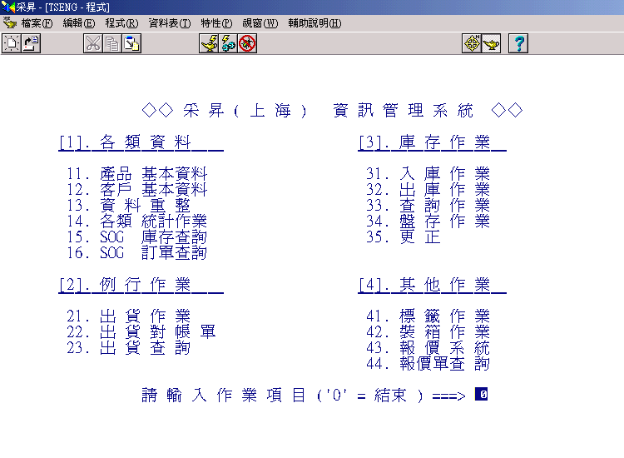
SOG網 站 介 紹
主講人：黃家姿
陳怡君
web mail http://webmail.sogiant.com.tw/
公司網站 http://www.sog.com.tw/
http://www.oilseal.com.tw/
http://www.sogiant.com.tw/
油 封 銷 售
主講人：簡碧姝
準備教材：SOG目錄、游標卡尺、油封樣品數種、加工代號編號
原則表、米制油封內外徑公差表。

觀 念：把客戶當朋友，瞭解客戶需求，幫客戶找到適合使用
的油封，不要小看客戶有時只購買一個油封，有時會
因為良好的銷售服務，帶來許多莫大商機。
包 裝 與 標 籤
主講人：蔡怡慧
一、綱要
1.認識包裝作業流程
2.如何依客戶需求給予包裝方式
3.如何製定標籤及包裝方式
4.庫存出貨的包裝流程
二、輔助教材：自備各類標籤、包裝紙
三、輔助人員：庫存區—林美勤
庫 存 與 裝 箱
主講人：李紅娥
庫存是妥善保管、保存線上出貨剩餘之產品，它有平衡產能之用，也是公司出貨另一窗口，是公司政策之一環，來服務各個不同之客戶需求，它的內容可分主庫、預庫。
主庫有出庫、入庫，出庫是由營業下K單，依據此單用自動消帳，再依內容取貨交給包裝；預庫是將現貨預留給等貨的客人。
裝箱是產品經過品檢交由包裝，最後由裝箱人員依據大小分佈裝於不等規格容器內，再寫入各客戶的填單，貼上正、側麥，它分有內、外銷；空、海運多元運送方式。
裝箱包括線上生產與K單之貨，用最安穩裝置由營業寄送至全球每個客戶。

